GUIÓ BÀSIC
- ELABORAR EL DOSSIER DE LA SORTIDA – ORIENTACIÓ A LA TORRE D’EN DOLÇA - (DOSSIER DEL PROFESSOR + DOSSIER DE L’ALUMNE)
- Cadascú ha d’elaborar el que ell consideri oportú i adient per a aquesta sortida
- AMB ELS OBJECTIUS DE LA SORTIDA I EL NOMBRE D’ALUMNES DE 2n d’ESO. HEU D’ORGANITZAR I PLANIFICAR LA VOSTRA ACTIVITAT D’ORIENTACIÓ I LES SEVES ACTIVITATS (plantejant els aspectes organitzatius ).
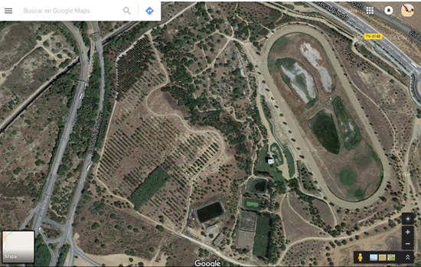
- Continguts:

- Què es l’orientació?
- Timming de la sortida.
- La brúixola ( I la seva utilització amb un mapa)
- Organització de l’alumnat.
- Organització dells monitors.
- Mapa
- Balises i marcadors (Què són i utilització)

- Activitat a realitzar
- Distribució numero de balises.
- Número de grups.
- Material de l’alumne (mapa, brúixola, mòbil...)
- Tipus de rotació.
- Inici de l’activitat per grups.
- Proves, preguntes, activitat a fer a cada balisa.
- Marcatge de balises.

- Aquesta és una sortida eminentment educativa. Són alumnes de 2n d’ESO.
- El dossier de l’alumne ha d’anar enfocat a l’alumnat de 2n d’ESO,( full de marcatge de balises, Full de respondre es preguntes o construcció d’alguntext etc..)

Recorda els punts que vam comentar a classe per tal de millorar el present dossier: índex, numeració, dades portada, justificació, representació gràfica, dibuixos, ortografia.

Data límit d’entrega:

